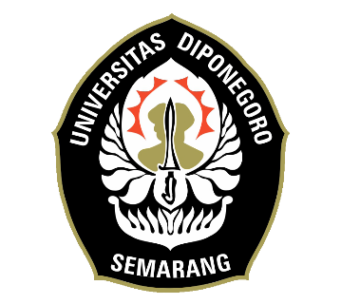
UNIVERSITAS DIPONEGORO

REDESAIN PASAR RAWA BENING JAKARTA TIMUR
TUGAS AKHIR PERIODE XLVI
Diajukan sebagai salah satu syarat untuk memperoleh gelar Ahli Madya

PUTRI MAYSURA NINGTYAS
21020114060010

FAKULTAS TEKNIK
PROGRAM STUDI DIPLOMA III DESAIN ARSITEKTUR

SEMARANG
JULI 2017

